THỰC ĐƠN NGÀY 14 THÁNG 11 NĂM 2023
ĂN SÁNG  -Mì quảng  - Sữa Netsure  -Sữa Ussure  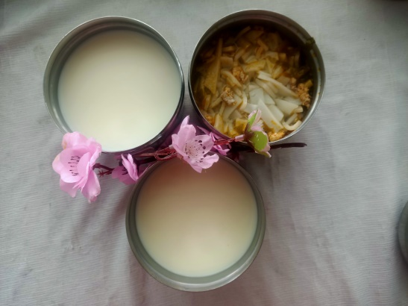 | ĂN TRƯA  -Cơm  -Cá ngừ sốt mayjonase  -Can soup lagim  -Chuối cau  -Bắp cải xào  -Phô mai (SDD)  -Ổi (DC_BP)  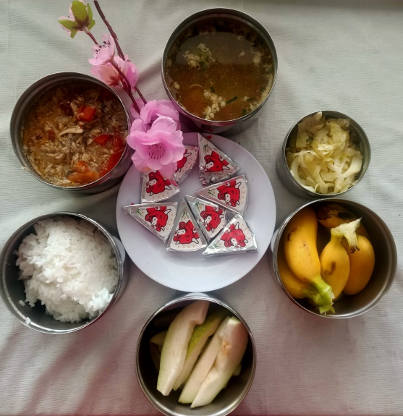 | ĂN XẾ  -Cháo đậu xanh nấu thịt  -Puding dừa  